**ĐẠI HỌC CẦN THƠ**

**TRƯỜNG CÔNG NGHỆ THÔNG TIN VÀ TRUYỀN THÔNG**

---------------------------------



**PHÁT TRIỂN ỨNG DỤNG WEB**

**BACKEND**

**Giáo viên hướng dẫn: Sinh viên thực hiện**

Ths.GVC Nguyễn Minh Trung Họ tên: Nguyễn Thanh Bình

MSSV: B2113327

Lớp học phần: CT44902

CẦN THƠ

**Mục lục**

Part 1 1

Bước 0: Cài đặt node và git 1

Bước 1: Tạo ứng dụng Node 1

Bước 2: Quản lý mã nguồn dự án với git và GitHub 3

Bước 3: Cài đặt Express 4

Bước 4: Định nghĩa Controller và các route 6

Bước 5: Cài đặt xử lý lỗi 10

GitHub: 13

# Part 1

## Bước 0: Cài đặt node và git

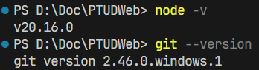

## Bước 1: Tạo ứng dụng Node

Khởi tạo ứng dụng Node:

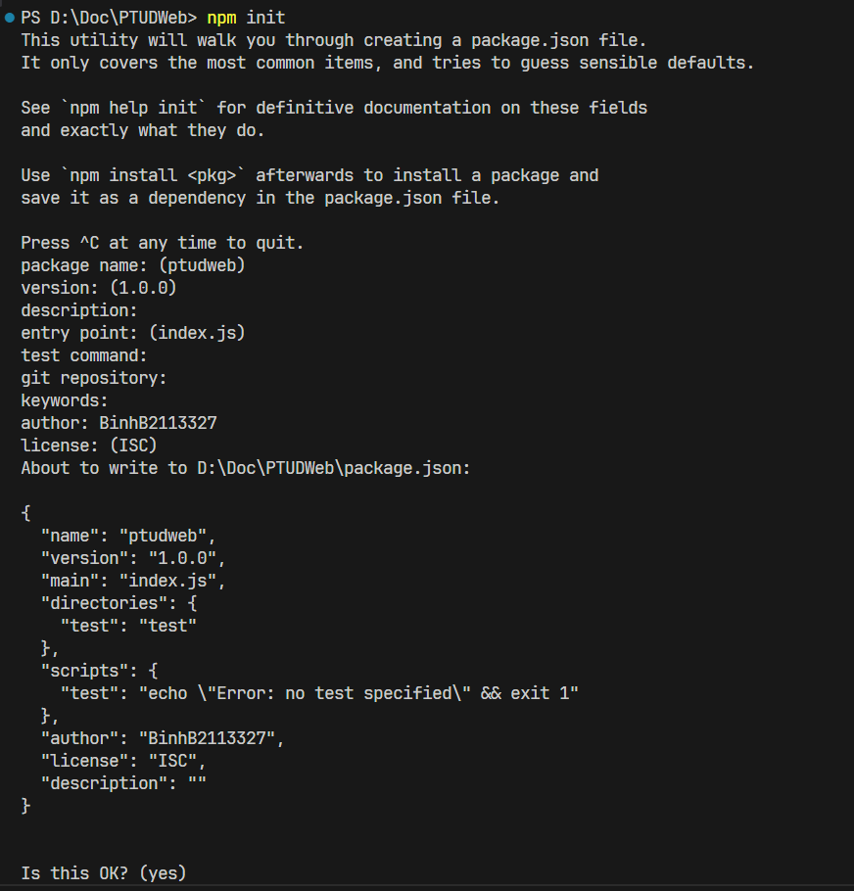

Cài đặt các package cần thiết: 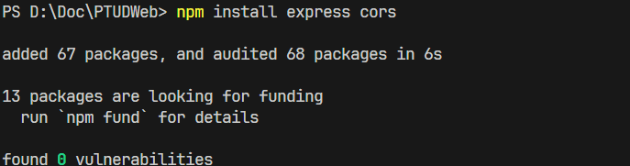

## Bước 2: Quản lý mã nguồn dự án với git và GitHub

Tạo tập tin .gitignore: npx gitignore node . Tập tin .gitignore liệt kê các thư mục, tập tin sẽ không được quản lý bởi git (ví dụ như thư mục node_modules).

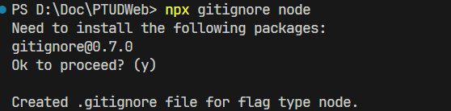

Trong thư mục gốc dự án, chạy lệnh git init . Gõ tiếp git status , chúng ta sẽ thấy có 3 tập tin chưa được quản lý bởi git là .gitignore, package-lock.json và package.json.

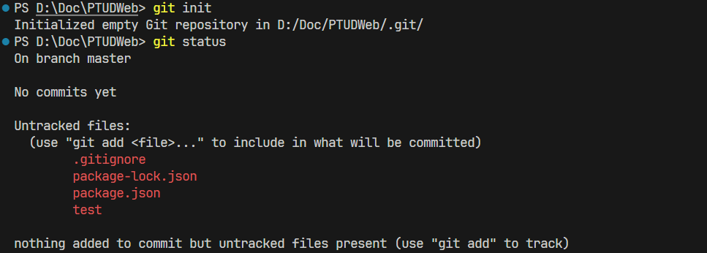

Cho git quản lý 3 tập tin .gitignore, package-lock.json và package.json bằng lệnh sau đây:

git add .gitignore, package-lock.json và package.json

Gõ git status để kiểm tra lại:

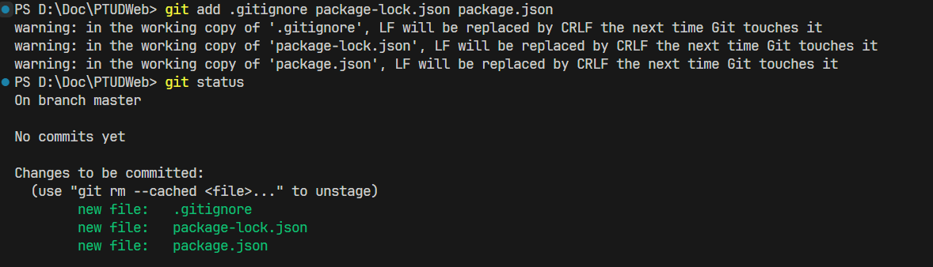

Thực thi git commit -m "Cai dat du an" để lưu các thay đổi. Tùy chọn -m trong câu lệnh cho phép tạo ghi chú cho commit này.

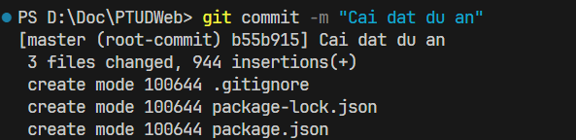

Đăng ký tài khoản và tạo dự án trên GitHub. Sau khi tạo, chúng ta upload dự án cục bộ lên GitHub như sau:

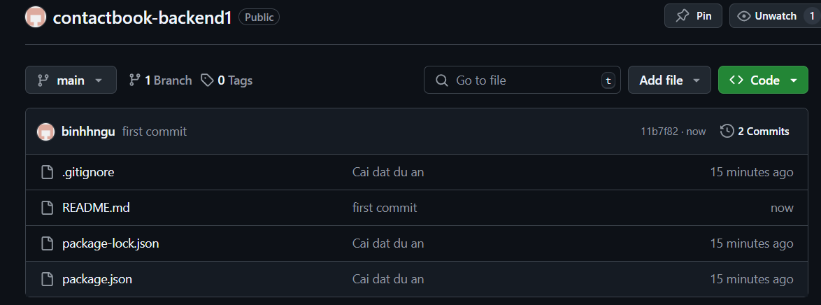

## Bước 3: Cài đặt Express

Trong thư mục gốc của dự án, tạo tập tin app.js và server.js.

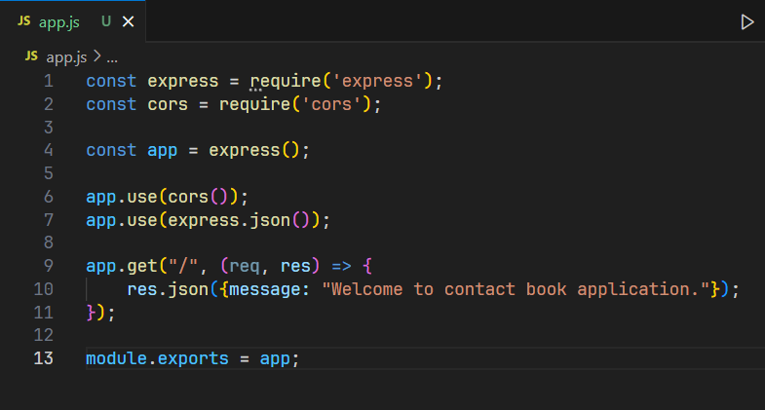

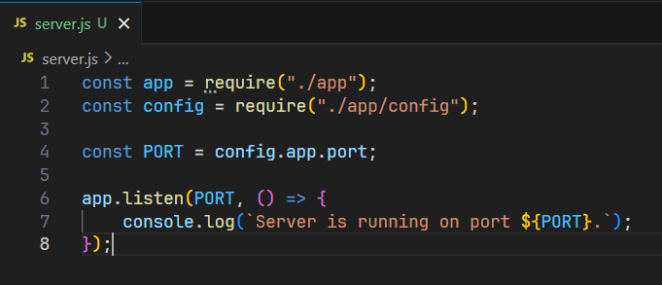

Lần lượt tạo thư mục app, app/config và tập tin app/config/index.js:

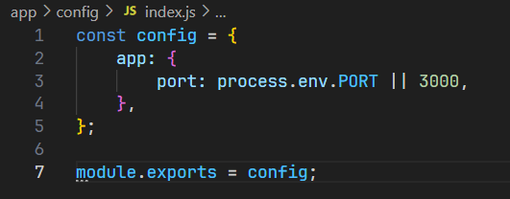

Mở cửa sổ terminal tại thư mục gốc của dự án và thực hiện lệnh chạy server: node server.js.

Truy cập http://localhost:3000/ để kiểm tra kết quả.

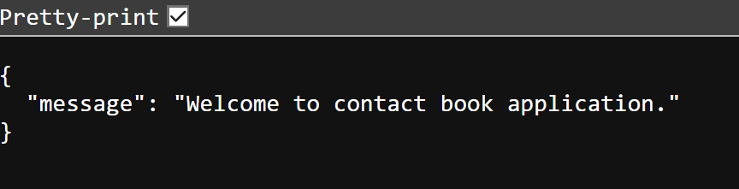

Để dễ dàng hơn cho việc phát triển code, chúng ta có thể cài đặt thêm gói hỗ trợ nodemon. Gói nodemon này sẽ giám sát các thay đổi trên mã nguồn và tự động khởi động server:

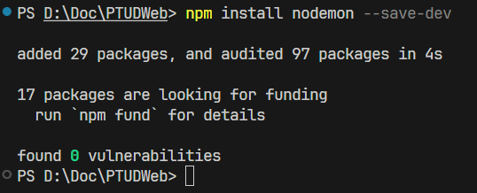

Sau khi cài đặt, mở tập tin package.json và thay đổi cấu hình mục "scripts" như sau:

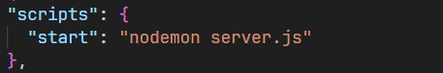

Lưu các thay đổi trên vào git:



## Bước 4: Định nghĩa Controller và các route

Trong thư mục app/controllers, tạo tập tin contact.controller.js.

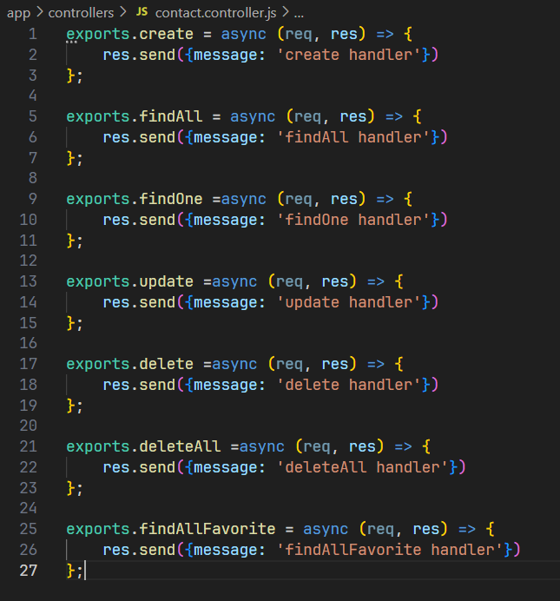

Trong thư mục app/routes, tạo tập tin contact.route.js.

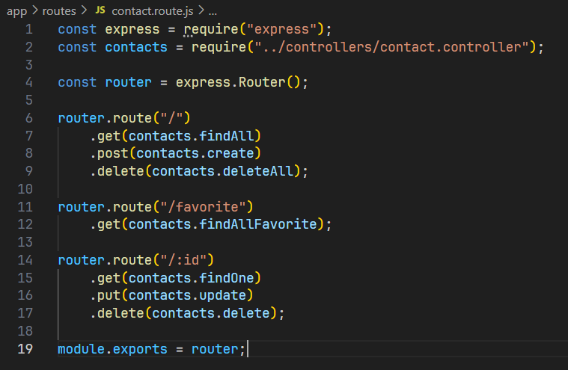

Tiếp theo, chúng ta sẽ đăng ký các route vừa tạo với express app. Hiệu chỉnh tập tin app.js như sau:

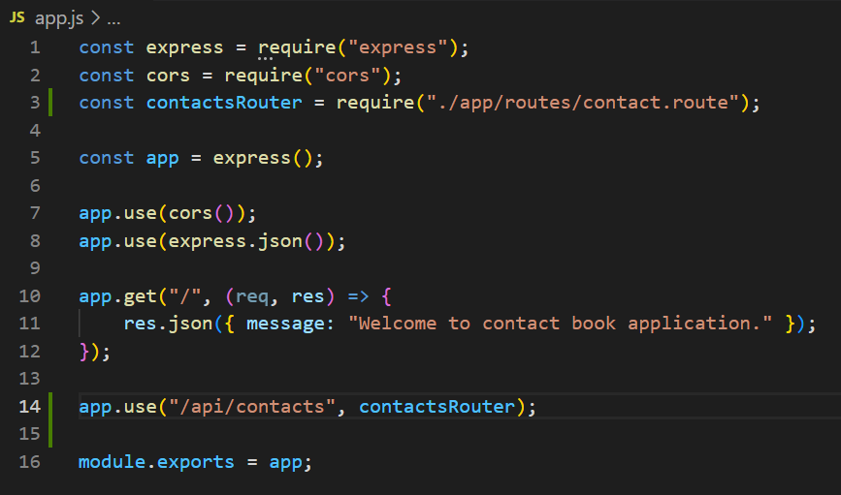

Sử dụng ứng dụng Postman hoặc curl để kiểm tra các route vừa tạo.

Sau khi đảm bảo các route hoạt động tốt, lưu các thay đổi lên git:

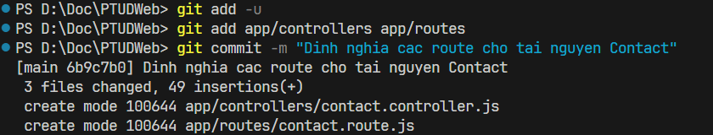

## Bước 5: Cài đặt xử lý lỗi

Tạo tập tin app/api-error.js.

Mở tập tin app.js và thêm vào các middleware xử lý lỗi như sau:

Sử dụng một HTTP client (Chrome, Postman, curl, ...) và gửi yêu cầu đến một URL không được định nghĩa trong ứng dụng, kiểm tra nhận được lỗi 404 và thông báo "Resource not found".

Lưu các thay đổi vào git:

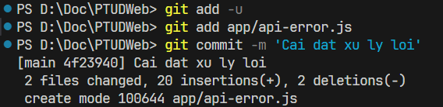

Đẩy các thay đổi lên GitHub bằng lệnh: git push origin master.

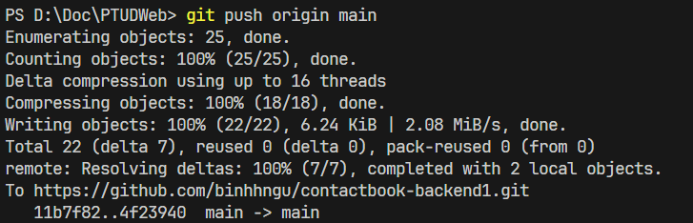

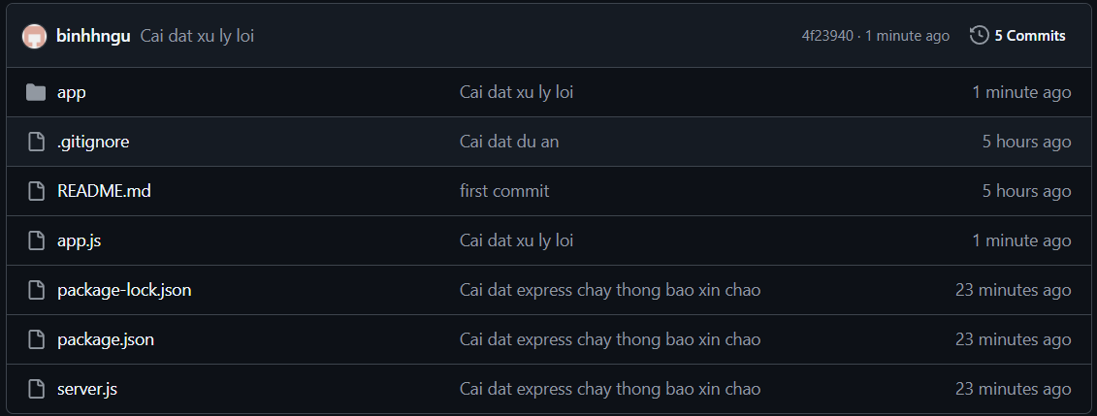

# GitHub:

<https://github.com/binhhngu/contactbook-backend1>

# Part 2

## Bước 0: Tải và cài đặt MongoDB Community Server.

## Bước 1: Cài đặt thư viện mongodb, định nghĩa hàm trợ giúp kết nối và lớp dịch vụ truy xuất cơ sở dữ liệu (CSDL).

Cài đặt thư viện mongodb vào dự án: npm install mongodb.

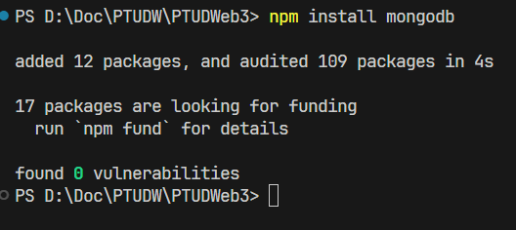

Trong thư mục app/config, hiệu chỉnh tập tin index.js.

Định nghĩa lớp trợ giúp kết nối đến MongoDB app/utils/mongodb.util.js.

Thực hiện kết nối đến CSDL MongoDB khi chạy server, thay toàn bộ nội dung tập tin server.js.

Định nghĩa lớp dịch vụ ContactService (trong tập tin app/services/contact.service.js) sử dụng các API của thư viện mongodb để thực hiện các thao tác với CSDL MongoDB.

## Bước 2: Cài đặt các handler

Cài đặt handler create

Hiệu chỉnh tập tin app/controllers/contact.controller.js.

Lời gọi contactService.create() lưu thông tin đối tượng contact xuống CSDL. Phương thức create() được định nghĩa trong lớp ContactService (app/services/contact.service.js).

Nếu có lỗi xảy ra sẽ chuyển cho middleware xử lý lỗi đã định nghĩa trong app.js (thông qua lời gọi next(error)). Chú ý require các hàm/lớp được sử dụng ở đầu tập tin app/controllers/contact.controller.js.

Dùng Postman hoặc curl kiểm tra handler hoạt động đúng.

Để gửi dữ liệu JSON về server với Postman hoặc curl, cần đặt Header "Content-Type: application/json" và đặt dữ liệu JSON trong phần Body của yêu cầu.

Cài đặt handler findAll:

contactService.find(condition) và contactService.findByName(name) lần lượt tìm kiếm các tài liệu thỏa điều kiện chỉ định trong đối tượng condition, theo tên name. Hai phương thức này có thể được định nghĩa như sau.A computer code with colorful text

Dùng Postman hoặc curl kiểm tra handler hoạt động đúng.

Cài đặt handler findOne:

contactService.findById(id) tìm kiếm tài liệu theo Id. Phương thức findById(id) có thể được định nghĩa như sau.

Dùng Postman hoặc curl kiểm tra handler hoạt động đúng.

Cài đặt handler update:

Dùng Postman hoặc curl kiểm tra handler hoạt động đúng.

Cài đặt handler delete:

Dùng Postman hoặc curl kiểm tra handler hoạt động đúng.

Cài đặt handler findAllFavorite:

Dùng Postman hoặc curl kiểm tra handler hoạt động đúng.

Cài đặt handler deleteAll:

Dùng Postman hoặc curl kiểm tra handler hoạt động đúng.

Sau khi kiểm tra các handler hoạt động đúng, chúng ta có thể lưu các thay đổi vào git.

Cấu trúc thư mục dự án đến thời điểm này sẽ như sau:

# GitHub:

https://github.com/VThanhDat/contactbook-backend